«Подготовка документов к архивному хранению»
Одной из главных задач архива является хранение документов. Для специалистов ответственных за ведение делопроизводства и архив в учреждениях и организациях-источниках комплектования муниципального архива и архива документов по личному составу, архивисты Большеигнатовского муниципального района подготовили стенд.
На котором сжато, но очень доступно, в виде слайдов представлены основные требования, предъявляемые к формированию дел в делопроизводстве и о схеме систематизации дел.
Освещены вопросы, связанные с работой по организации и проведению экспертизы ценности документов, о создании экспертной комиссии, ее задачах, требованиях предъявляемых к оформлению результатов экспертизы ценности документов.
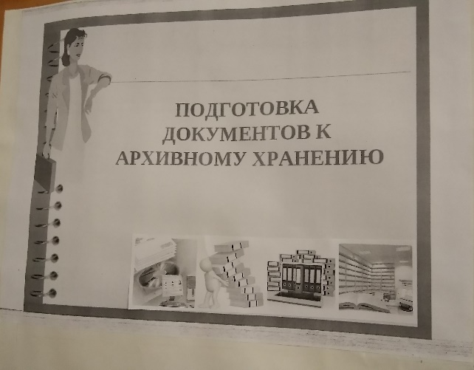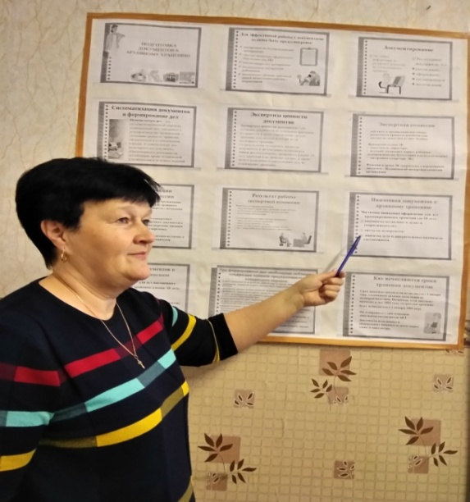
Так же, очень доходчиво о частичном (до 10 лет) и полном (свыше 10 лет) оформлении дел, об исчислении сроков хранения документов.
Раскрыты другие вопросы по подготовке документов к архивному хранению.

